
专题02 相互作用

考点 | 五年考情（2021-2025） | 命题趋势
考点1  摩擦力 | 2023 | 纵观近五年考情，力学核心概念中的“摩擦力”与“共点力平衡”考点持续受到命题关注。共点力平衡则展现出更强的稳定性（2023、2021年均考查），是静力学分析的基石。命题情境紧密联系实际，倾向于融入工程应用、生活实例或简单科技模型，强调在具体场景中识别摩擦类型和分析物体平衡状态。题型聚焦于选择题，考查核心在于对基本概念的理解与辨析，以及利用受力分析图解决简单平衡问题的能力，计算要求相对基础。未来趋势预计将保持对这两个核心考点的考查力度，情境设计更趋多元化和新颖性，可能通过连接体、临界状态或动态平衡过程来综合考查概念理解深度和受力分析的核心方法，进一步强化运用物理思想（隔离法、整体法、平衡条件应用）解决实际问题的能力。
考点2  共点力平衡 | 2023、2021


考点01 摩擦力
1．（2023·江苏·高考）滑块以一定的初速度沿粗糙斜面从底端上滑，到达最高点B后返回到底端。利用频闪仪分别对上滑和下滑过程进行拍摄，频闪照片示意图如图所示。与图乙中相比，图甲中滑块（ ）
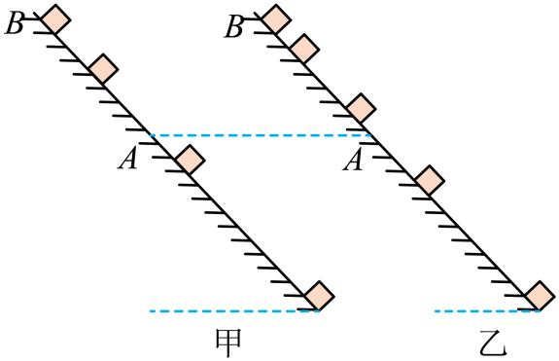
A．受到的合力较小 B．经过A点的动能较小
C．在A、B之间的运动时间较短 D．在A、B之间克服摩擦力做的功较小
【答案】C
【详解】A．频闪照片时间间隔相同，图甲相邻相等时间间隔内发生的位移差大，根据匀变速直线运动的推论，可知图甲中滑块加速度大，根据牛顿第二定律可知图甲中滑块受到的合力较大，故A错误；
B．设斜面倾角为$θ$，动摩擦因数为$μ$，上滑阶段根据牛顿第二定律有$a_{1}=gsinθ+μgcosθ$，下滑阶段根据牛顿第二定律有$a_{2}=gsinθ−μgcosθ$，可知上滑阶段阶段加速度大于下滑阶段加速度，图甲为上滑阶段，从图甲中的A点到图乙中的A点，先上升后下降，重力不做功，摩擦力做负功，根据动能定理可知图甲经过A点的动能较大，故B错误；
C．由逆向思维，由于图甲中滑块加速度大，根据$x=\frac{1}{2}at^{2}$，可知图甲在A、B之间的运动时间较短，故C正确；
D．由于无论上滑或下滑均受到滑动摩擦力大小相等，故图甲和图乙在A、B之间克服摩擦力做的功相等，故D错误。
故选C。

考点02 共点力平衡
2．（2023·江苏·高考）如图所示，“嫦娥五号”探测器静止在月球平坦表面处。已知探测器质量为m，四条腿与竖直方向的夹角均为θ，月球表面的重力加速度为地球表面重力加速度g的$\frac{1}{6}$。每条腿对月球表面压力的大小为（ ）
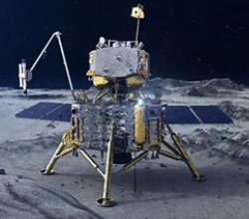
A．$\frac{mg}{4}$ B．$\frac{mg}{4cosθ}$ C．$\frac{mg}{6cosθ}$ D．$\frac{mg}{24}$
【答案】D
【详解】对“嫦娥五号”探测器受力分析有F_{N} = mg_{月}，则对一条腿有$F_{\text{N1}}=\frac{1}{4}mg_{月}=\frac{mg}{24}$，根据牛顿第三定律可知每条腿对月球表面的压力为$\frac{mg}{24}$。
故选D。
3．（2021·江苏·高考）在光滑桌面上将长为$πL$的软导线两端固定，固定点的距离为$2L$，导线通有电流I，处于磁感应强度大小为B、方向竖直向下的匀强磁场中，导线中的张力为（ ）
A．$BIL$ B．$2BIL$ C．$πBIL$ D．$2πBIL$
【答案】A
【详解】从上向下看导线的图形如图所示
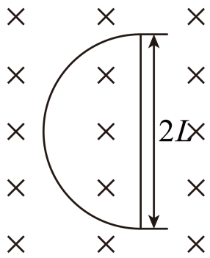
导线的有效长度为2L，则所受的安培力大小$F=2BIL$，设绳子的张力为$T$，由几何关系可知：$T=\frac{F}{2}$
解得$T=BIL$故A正确，BCD错误。
故选A.

1．（2025·江苏扬州中学·二模）如图所示，倾角为θ的斜面体c置于水平地面上，小物块b置于斜面上，通过细绳跨过光滑的定滑轮与沙漏a连接，连接b的一段细绳与斜面平行．在a中的沙子缓慢流出的过程中，a、b、c都处于静止状态，则（ ）
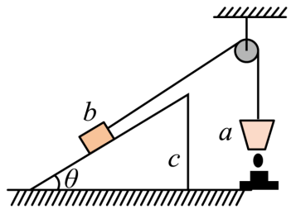
A．c对b的支持力一定减小
B．b对c的摩擦力一定减小
C．地面对c的摩擦力方向可能向右
D．地面对c的摩擦力一定减小
【答案】D
【详解】A．由小物块b垂直斜面方向受力平衡可知，c对b的支持力一直等于b的重力垂直斜面向下的分力，因b的质量不变，所以c对b的支持力不变，故A错误；
B．细绳上的拉力大小等于a的重力，若初始状态细绳上的拉力大于b的重力沿斜面向下的分力，则根据小物块b沿斜面方向受力平衡得$m_{a}g=m_{b}gsinθ+F_{\text{f}}$，即$F_{\text{f}}=m_{a}g−m_{b}gsinθ$，所以随着a中的沙子缓慢流出$F_{\text{f}}$减小，根据牛顿第三定律，b对c的摩擦力也减小；若初始状态细绳上的拉力小于b的重力沿斜面向下的分力，则根据小物块b沿斜面方向受力平衡得$m_{a}g+F_{\text{f}}=m_{b}gsinθ$，即$F_{\text{f}}=m_{b}gsinθ−m_{a}g$，所以随着a中的沙子缓慢流出$F_{\text{f}}$增大，根据牛顿第三定律，b对c的摩擦力也增大，故B错误；
CD．将小物块b和斜面体c看作整体，由水平方向受力平衡可知，地面对c的摩擦力与细绳拉力的水平分力等大反向，所以地面对c的摩擦力方向向左，又由于随着a中的沙子缓慢流出细绳上的拉力逐渐减小，所以地面对c的摩擦力一定减小，故C错误，D正确。
故选D。
2．（2025·江苏南通如皋·三模）如图所示，小球穿在固定光滑杆上，与两个相同的轻弹簧相连，弹簧可绕O₁、O₂无摩擦转动。小球在杆上A点时，弹簧1竖直且处于原长，弹簧2处于水平伸长状态，杆上的B点与O₁、A、O₂构成矩形，AB=2$AO_{1}$。现将小球从A点释放，则小球下滑的过程中（ ）
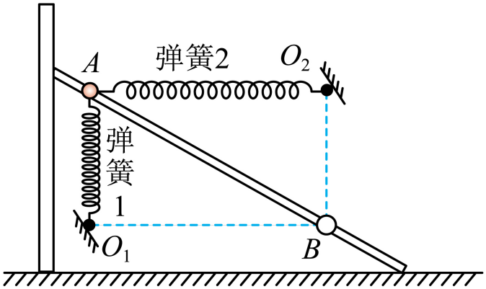
A．到达A、B中点前，弹簧1的弹力比弹簧2的大
B．到达A、B中点时，加速度等于零
C．弹簧1的最大弹性势比弹簧2的大
D．与没有弹簧时相比，小球从A点运动到B点所用的时间长
【答案】C
【详解】A．几何关系可知$∠ABO_{1}=30°$，设弹簧原长为$AO_{1}$，分析易得小球到达A、B中点O时，弹簧1、弹簧2都处于原长，如图所示
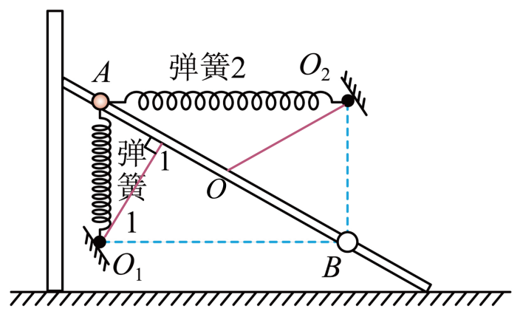
图中易知到达A、B中点O前，弹簧2的形变量一直大于弹簧1的形变量，故弹簧1的弹力比弹簧2的小，故A错误；
B．到达A、B中点时，两弹簧弹力为0，小球的合力为其重力沿杆方向向下的分力，故加速度不为0，故B错误；
C．根据$E_{\text{p}}=\frac{1}{2}kx^{2}$，到达A、B中点前，弹簧1的最大弹性势能$E{\text{p}}_{1}\text{=}\frac{1}{2}k{(AO_{1}cos30°)}^{2}$，弹簧2的最大弹性势能$E{\text{p}}_{2}\text{=}\frac{1}{2}k{(AO_{2}−AO_{1})}^{2}=\frac{1}{2}k{(\sqrt{3}AO_{1}−AO_{1})}^{2}<E{\text{p}}_{1}$，可知弹簧1的最大弹性势比弹簧2的大，故C正确；
D．小球从A点运动到B点过程，由于两个弹簧对小球做的总功为零，与没有弹簧时相比，小球运动到B点的速度相等；设杆的倾角为$θ$，没有弹簧时，小球运动的加速度为$a=\frac{mgsinθ}{m}=gsinθ$，有弹簧时，加速度先大于$gsinθ$，然后加速度逐渐减小，到AB中点时，加速度为$gsinθ$，之后加速度小于$gsinθ$，则两种情况的$v−t$图像如图所示
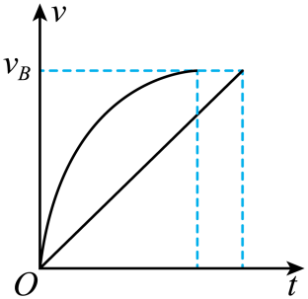
两种情况的$v−t$图像与横轴围成的面积相等，由图可知与没有弹簧时相比，小球从A点运动到B点所用的时间更短，故D错误。
故选C。
3．（2025·江苏·调研）如图所示，质量为$m$的柔软均匀细链条悬挂在水平天花板上A、B两点，天花板对A、B两点作用力大小均为$F_{A}$，链条最低点$C$到天花板距离为$h$。用竖直向上的力缓慢将链条最低点$C$推至刚好与天花板接触，重力加速度为$g$，则（ ）
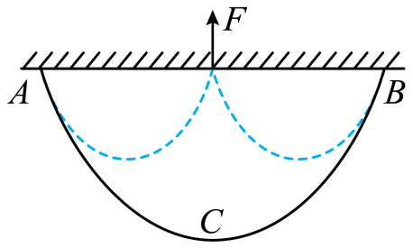
A．此时$C$点所受推力$F$大小为$\frac{mg}{2}$
B．此时天花板对$A$点作用力大小仍为$F_{A}$
C．此过程中推力做功为$\frac{mgh}{2}$
D．此过程中天花板对$A$点作用力与水平方向夹角变大
【答案】A
【详解】ABD．设两悬点A、B之间的距离为d，链条的总长度为L,由题可知链条A、B两点与天花板的夹角$θ$相等，链条自然悬挂时，由几何知识可得$cosθ=\frac{\frac{1}{2}d}{\frac{1}{2}L}=\frac{d}{L}$，缓慢用力推到C点时，则有$cosθ^{'}=\frac{\frac{1}{4}d}{\frac{1}{4}L}=\frac{d}{L}$
可见，此过程中天花板对$A$点作用力与水平方向夹角不变；链条自然悬挂时，根据平衡条件可得$F_{A}=\frac{\frac{1}{2}mg}{sinθ}=\frac{mg}{2sinθ}$
同理推至C点时，对左边链条则有$F_{A}^{'}=\frac{\frac{1}{4}mg}{sinθ}=\frac{mg}{4sinθ}=\frac{1}{2}F_{A}$，受力分析可知$F_{C1}=F_{A}^{'}=\frac{mg}{4sinθ}$，同理对右边链条分析则有$F_{C2}=F_{B}=\frac{mg}{4sinθ}$，此时C点受到推力的大小为$F_{C}=2F_{C1}sin=2F_{C2}sinθ=\frac{1}{2}mg$，故A正确，BD错误；
C．根据功能关系可知，整个过程中，推力所做的功等于重力势能的增加量，则有$W=mgh$，故C错误；
故选A。
4．（2025·江苏泰州·模拟预测）戽斗是古代一种小型的人力提水灌田农具，是我国古代劳动人民智慧的结晶。如图所示，两人双手执绳牵斗取水，在绳子总长度一定时（ ）
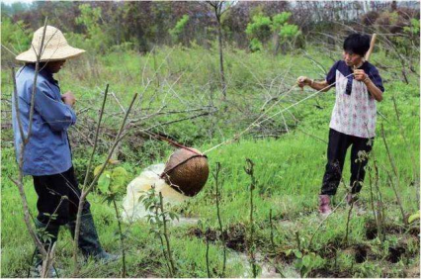
A．两人站得越远越省力
B．两人站得越近越省力
C．两边绳子的拉力大小一定相等
D．绳子拉力大小与两人距离远近无关
【答案】B
【详解】ABD．设两边绳子等长，绳子与竖直方向夹角为θ，戽斗重力为G，绳子拉力为F，根据平衡条件，在竖直方向上有$2Fcosθ=G$，则$F=\frac{G}{2cosθ}$，当两人站得越近时，绳子间夹角越小，θ越小，cosθ越大，在G不变的情况下，F越小，也就越省力，故AD错误，B正确；
C．只有当两人到戽斗的绳长相等时，两边绳子的拉力大小才相等，如果绳长不相等，两边绳子拉力大小不相等，故C错误。
故选B。
5．（2025·江苏新高考基地学校·期初质量监测）《墨经》中记载可以通过车梯（一种前低后高的斜面车）提升重物。如图所示，轻绳一端固定，另一端系在光滑小球上，向左推动车梯，小球沿斜面缓慢上升。则此过程中（ ）
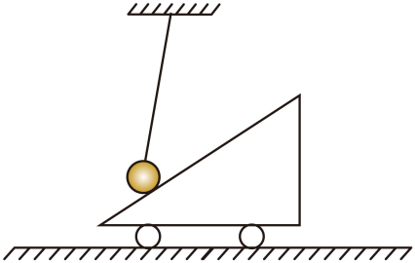
A．小球受到的斜面支持力不变
B．小球受到的斜面支持力减小
C．小球受到的轻绳拉力不变
D．小球受到的轻绳拉力减小
【答案】D
【详解】缓慢拉升重物的过程中，重物所受重力大小方向不变，支持力的方向不变，而轻绳拉力的方向不断变化，受力如图所示
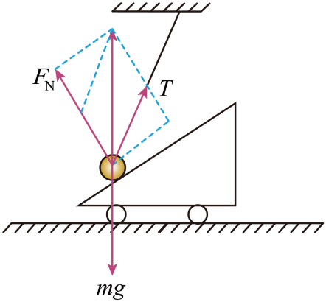
由图可知重物所受支持力F_{N}不断增大，轻绳拉力T不断减小。
故选D。
6．（24-25高三下·江苏南通海安高中·开学考）斜面体置于粗糙水平面上，斜面上的物块B通过细线跨过轻质定滑轮与小球A相连。从图示位置释放静止小球，A下降过程中B始终处于静止状态。则A下降过程中（ ）
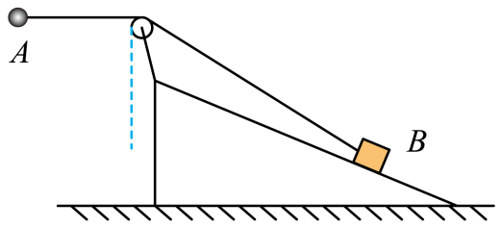
A．物块对斜面体的压力始终不变
B．物块对斜面体的摩擦力先减小后增大
C．斜面体对地面的压力始终不变
D．斜面体对地面的摩擦力先增大后减小
【答案】D
【详解】A．从图示位置释放静止小球A，A下降过程中，随速度增加，绳上拉力逐渐增大，则绳上拉力垂直于斜面分力逐渐增大，则由平衡条件可知，斜面对物块的支持力减小，由牛顿第三定律可知，物块对斜面体的压力逐渐减小，故A错误；
B．由平衡条件可知，初始时斜面体对物块B的摩擦力大小等于B的重力沿斜面向下的分力，方向沿斜面向上，A下降过程中，绳上拉力逐渐增大，由于不知道绳上拉力沿斜面方向的分力大小与B的重力沿斜面向下的分力大小关系，所以无法判断物块受到斜面的摩擦力是一直增大还是先减小后反向增大，则根据牛顿第三定律可知，无法判断物块对斜面体的摩擦力如何变化，故B错误；
C．结合前面分析可知，A下降过程，该系统整体，竖直方向的加速度有变化，则该系统整体竖直方向的合外力有变化，则地面对斜面体的支持力有变化，则由牛顿第三定律可知，斜面体对地面的压力有变化，故C错误；
D．对该系统整体，由平衡条件可知，初始时地面对斜面体摩擦力为零，A下降过程，该系统存在水平向右的加速度，且加速度先增大后减小，则斜面体受到的摩擦力先增大后减小，根据牛顿第三定律可知，斜面体对地面的摩擦力先增大后减小，故D正确；
故选D。
7．（2025·江苏连云港·一模）如图所示，负重的机器狗静立在水平地面上，总重力为$G$。下列说法不正确的是（ ）
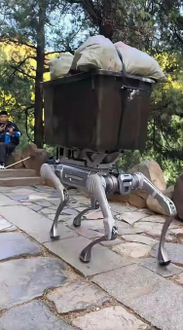
A．机器狗所受的合力为零
B．机器狗每条腿受到地面的支持力大小为$\frac{G}{4}$
C．货物对机器狗的作用力小于机器狗对货物的作用力
D．货物对机器狗的作用力等于机器狗对货物的作用力
【答案】C
【详解】A．机器狗处于静止状态，所受的合力为零，故A正确，不满足题意要求；
B．以机器狗为对象，根据平衡条件可得$4N=G$，解得机器狗每条腿受到地面的支持力大小为$N=\frac{G}{4}$
故B正确，不满足题意要求；
CD．货物对机器狗的作用力与机器狗对货物的作用力是一对相互作用力，大小总是相等，故C错误，满足题意要求；D正确，不满足题意要求。
故选C。
8．（2025·江苏G4联考·阶段调研）如图所示，A为一足够长的固定斜面，物块B由静止释放后能沿斜面匀加速下滑，现使物块B在t=0时由静止释放，并同时受到一随时间变化规律为F=kt的垂直于斜面的作用力，x、v、f和E分别表示物块位移、速度、所受的摩擦力和机械能，下列图像中可能正确的是（ ）
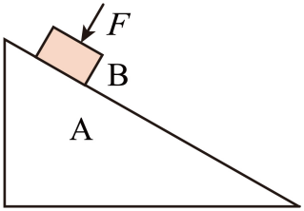
A．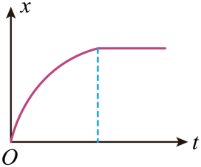B．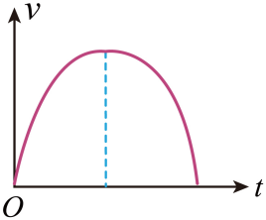 C．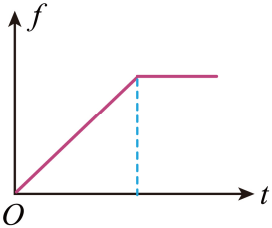D．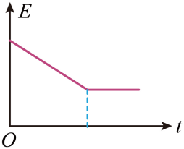
【答案】B
【详解】AB．由于F随时间均匀增大，物块沿斜面下滑过程中，物块对斜面的压力均匀增大，物块所受的滑动摩擦力均匀增大，所以物块所受的合力先沿斜面向下均匀减小，然后沿斜面向上均匀增大，物块停止运动前，物块先做加速度减小的加速运动，后做加速度增大的减速运动，故A错误，B正确；
C．$t=0$时刻所受的摩擦力不为零，故C错误；
D．物块沿斜面下滑过程中，滑动摩擦力一直做负功，物块机械能减小，但滑动摩擦力大小在随时间变化，物体速度大小也在随时间变化，所以滑动摩擦力所做的功并非随时间均匀增大，物块的机械能也并非随时间均匀减小，故D错误。
故选B。
9．（2025·江苏南通&泰州&镇江&盐城部分学校·一调）如图所示，在水平面上固定一竖直挡板M，现用水平力F向左推楔形木块B，使球A缓慢上升，所有接触面均光滑。在此过程中（ ）
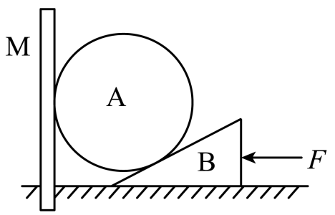
A．A对B的压力始终不变
B．A对M的压力逐渐增大
C．水平外力F逐渐增大
D．水平面对B的支持力逐渐增大
【答案】A
【详解】AB．设楔形木块B的倾角为$θ$，根据题意，对A受力分析，受重力$m_{\text{A}}g$、$\text{M}$的支持力$F_{\text{T}}$、$\text{B}$的支持力力$F_{\text{N}}$，如图所示
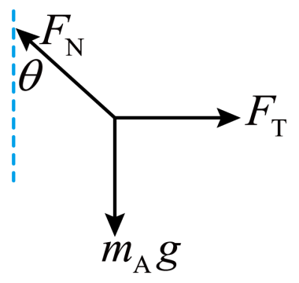
由平衡条件可得：$F_{\text{N}}cosθ=m_{\text{A}}g$，$F_{\text{T}}=m_{\text{A}}gtanθ$
由题可知，A球慢慢升高，但$θ$不变，则B的支持力$F_{\text{N}}$、$\text{M}$的支持力$F_{\text{T}}$均不变，由牛顿第三定律可知，A对B的压力和A对M的压力始终不变，故A正确，B错误；
CD．对AB的整体受力分析，如图
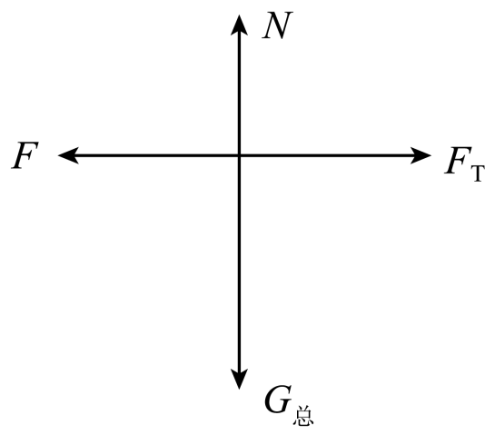
由平衡条件可得：$N=G_{总}$，$F=F_{\text{T}}$，结合题意可知，$G_{总}$和$F_{\text{T}}$均不变，则水平面对B的支持力N不变、水平外力$F$不变，故CD错误。
故选A。
10．（24-25高三·江苏常州·期末）如图所示，可视为质点的机器人通过磁铁吸附在一艘静止的航船上，机器人在船舷外壁面检测船体。壁面可视为斜面，动摩擦因数为$μ$，与竖直方向夹角为$θ$。机器人在壁面加速下滑时，仅受重力G、垂直壁面的磁力F、支持力和摩擦力的作用。则摩擦力的大小为（ ）
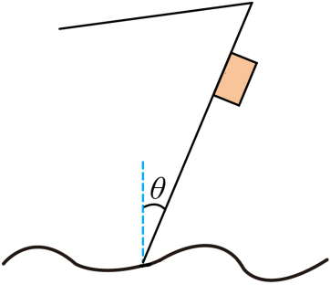
A．$Gcosθ$ B．$μ(F−Gcosθ)$
C．$Gsinθ$ D．$μ(F−Gsinθ)$
【答案】D
【详解】AC．机器人加速沿壁面下滑，则由牛顿第二定律$Gcosθ−f=ma$，则$f=Gcosθ−ma<Gcosθ$
选项AC错误；
BD．垂直于壁面方向$F_{N}=F−Gsinθ$，可得滑动摩擦力$f=μF_{N}=μ(F−Gsinθ)$，选项B错误，D正确。
故选D。
11．（24-25高三·江苏南京协同体七校·期中）如图所示，一光滑的轻滑轮用细绳OOʹ悬挂于O点，另一细绳跨过滑轮，其一端悬挂物块a，另一端系一位于水平粗糙桌面上的物块b。若F为水平拉力，且在F的作用下，物块a竖直向上匀速运动了一小段距离，不计空气阻力，则在此过程中，下列说法中正确的是（ ）
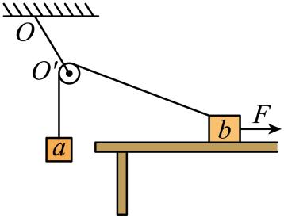
A．物块b做加速运动
B．绳OOʹ的张力将增大
C．物块b与桌面间的摩擦力将增大
D．拉力F做的功等于a、b所组成的系统增加的机械能
【答案】C
【详解】A．设连接物块b的细绳与水平方向的夹角为θ，根据速度关联可得$v_{b}cosθ=v_{a}$
由于物块a竖直向上匀速运动，va不变，θ不断减小，cosθ不断增大，vb不断减小，故A错误；
B．绳OOʹ的张力为$T=2m_{a}gcos\frac{90°−θ}{2}$，由于θ不断减小，T不断减小，故B错误；
C．物块b与桌面间的摩擦力为$f=μF_{\text{N}}=μ(m_{b}g−m_{a}gsinθ)$，由于θ不断减小，sinθ不断减小，f不断增大，故C正确；
D．拉力F与摩擦力做的功等于a、b所组成的系统增加的机械能，故D错误。
故选C。
12．（2025·江苏泰州·四调）如图所示，质量分别为m和4m的尖劈和匀质圆柱，一起搁置在墙角．已知墙壁竖直，地面水平，尖劈的尖角为$θ={30}^{∘}$，尖劈抵在墙角处，圆柱的半径为R，不计所有摩擦．给尖劈施加一个约束，使系统保持静止．已知重力加速度为$g.$
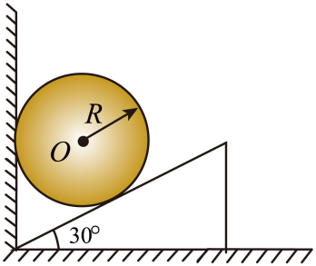
(1)求圆柱与尖劈间的作用力大小N；
(2)撤去对尖劈的约束，求圆柱下落的加速度a大小；
(3)撤去约束后圆柱下落至地面，求此过程中圆柱对尖劈所做的功$W.$
【答案】(1)$\frac{8\sqrt{3}}{3}mg$
(2)$\frac{4}{7}g$
(3)$\frac{12}{7}\left(\sqrt{3}−1\right)mgR$
【详解】（1）圆柱静止，对圆柱受力分析，在竖直方向上有$4mg=N\text{cos }{30}^{{}^{∘}}$
解得 $N=\frac{8\sqrt{3}}{3}mg$
（2）撤去对尖劈的约束后，尖劈后退，圆柱下落，对圆柱，在竖直方向上，有$4mg−N^{'}\text{cos}30°=4ma$
对尖劈，在水平方向上，有 $N^{'}cos60°=ma_{劈}$
画出微小时间的位移图发现，圆柱下降高度h与尖劈后退距离x之间的关系为$h=x\text{tan }30°$
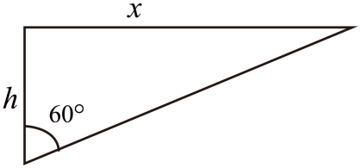
两个物体都是做初速度为零的匀加速直线运动，所以有$a=a_{劈}tan30°$
联立方程，解得 $a=\frac{4}{7}g$
（3）圆柱从下落到落地下降高度 $h=\left(\sqrt{3}−1\right)R$
圆柱下落过程中，系统机械能守恒，有 $4mgh=\frac{1}{2}mv_{劈}^{2}+\frac{1}{2}4mv^{2}$，$v=v_{劈}tan{30}^{∘}$
有$4mg\left(\sqrt{3}−1\right)R=\frac{1}{2}mv_{劈}^{2}+\frac{1}{2}4m{(\frac{\sqrt{3}}{3}v_{劈})}^{2}$
得 $\frac{1}{2}mv_{劈}^{2}=\frac{12}{7}\left(\sqrt{3}−1\right)mgR$
对尖劈，由动能定理得，圆柱对尖劈所做的功$W=\frac{1}{2}mv_{劈}^{2}=\frac{12}{7}\left(\sqrt{3}−1\right)mgR$
13．（2025·江苏苏锡常镇·二模）如图所示，一质量为$M$的物块$\text{P}$穿在光滑水平杆上，一长度为$l$的轻杆，一端固定着质量为$m$的小球$\text{Q}$，另一端连接着固定在物块$\text{P}$上的铰链$\text{O}$。忽略铰链转动的摩擦，重力加速度为$g$。
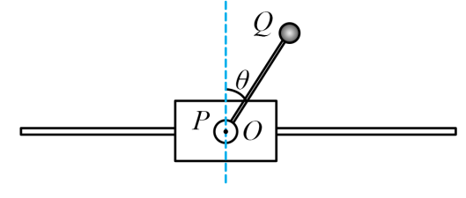
(1)将$\text{P}$固定，对小球$\text{Q}$施加一水平向左的外力$F_{1}$使杆与竖直方向的夹角为$θ$保持静止，求外力$F_{1}$的大小；
(2)若物块$\text{P}$在水平外力$F_{2}$作用下向右加速，杆与竖直方向夹角始终为$θ$，求外力$F_{2}$的大小；
(3)若开始时，小球$\text{Q}$位于铰链$\text{O}$的正上方，系统处于静止状态，受到扰动后，杆开始转动，已知$M=2m$，$θ=60°$，求$\text{Q}$从初始位置转到如图位置过程中，杆对小球$\text{Q}$所做的功$W$。
【答案】(1)$F_{1}=mg\text{tan}θ$
(2)$F_{2}=\left(M+m\right)g⋅tanθ$
(3)$W_{杆}=−\frac{mgl}{33}$
【详解】（1）对$\text{Q}$受力分析，由平衡条件得：$F_{1}=mg\text{tan}θ$
（2）设$\text{P}、\text{Q}$水平向右的加速度大小为$a$
对$\text{Q}$受力分析，由牛顿第二定律：$mg\text{tan}θ=ma$
对P、Q系统，由牛顿第二定律：$F_{2}=\left(M+m\right)a$
解得：$F_{2}=\left(M+m\right)g⋅tanθ$
（3）设Q转到$θ$角时，Q的水平速度和竖直速度大小分别为v_{x}和v_{y}，P的水平速度为v_{M}
由系统水平方向动量守恒得$mv_{x}=Mv_{M}$
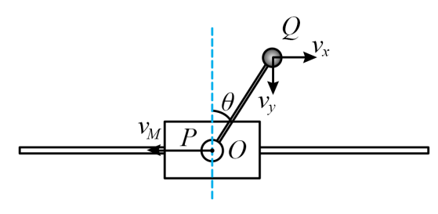
由系统机械能守恒可得$\frac{1}{2}m\left(v_{x}^{2}+v_{y}^{2}\right)+\frac{1}{2}Mv_{M}^{2}=mgl\left(1−\text{cos}θ\right)$
Q相对O在做圆周运动，Q相对O的速度垂直于杆，可得$\left(v_{x}+v_{M}\right)\text{tan}θ=v_{y}$
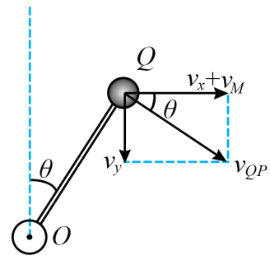
对Q由动能定理可得$mgl\left(1−cosθ\right)+W_{杆}=\frac{1}{2}m\left(v_{x}^{2}+v_{y}^{2}\right)$
可得$W_{杆}=−\frac{mgl}{33}$
14．（2025·江苏南通如皋·二模）如图所示，足够长的水平轻杆中点O固定竖直轻质转轴，小球A和B分别套在水平杆中点两侧，原长L₀=0.8m的轻质弹簧一端固定在O点，下端与套在转轴上的小球C连接，C分别与A、B用长L=1m的轻质细线连接。装置静止时，两根绳恰好拉直且无张力。在外力作用下，装置绕转轴缓慢增大转速，C缓慢上升。小球A、B、C的质量均为m=1kg，均可看成质点，弹簧始终在弹性限度内，忽略一切摩擦和空气阻力，sin37°=0.6，cos37°=0.8，取重力加速度g=10m/s²。求：
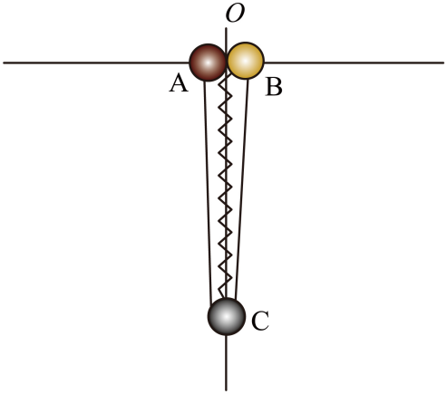
(1)弹簧的劲度系数k；
(2)当绳AC与水平方向成37°时，装置转动的角速度ω；
(3)从静止开始到绳AC与水平方向成37°过程中，外力对装置做的功W。
【答案】(1)$50\text{N}/\text{m}$
(2)$\frac{\sqrt{150}}{3}\text{rad}/\text{s}$
(3)$\frac{44}{3}\text{J}$
【详解】（1）小球C受力平衡$k\left(L−L_{0}\right)=mg$
解得$k=50\text{N}/\text{m}$
（2）设AC绳与水平方向成37°时，对小球C在竖直方向$2T\text{sin}37°=mg+k\left(L_{0}−L\text{sin}37°\right)$
对小球A 由$T\text{cos}37°=mω^{2}L\text{cos}37°$
解得$ω=\frac{\sqrt{150}}{3}\text{rad}/\text{s}$
（3）细绳从竖直位置到与水平方向成37°过程中，弹簧弹性势能不变，小球的速度$v=ωL\text{cos}37°$
竖直转轴对小球系统做功$W=mg\left(L−L\text{sin}37°\right)+2×\frac{1}{2}mv^{2}$
解得$W=\frac{44}{3}\text{J}$
15．（2025·江苏南京·二模）如图，足够长的细线一端与倾角为α=37°的斜面A相连，另一端跨过墙面上和斜面顶端的三个小滑轮与小滑块B相连，一水平推力作用于A上，使A、B系统保持静止，四段细线分别与水平地面、竖直墙面或斜面平行，A的质量M=0.63kg，B的质量m=0.21kg，B距离水平面的高度h=0.6m，不计一切摩擦，取重力加速度g=10m/s²．（sin37°=0.6，cos37°=0.8）
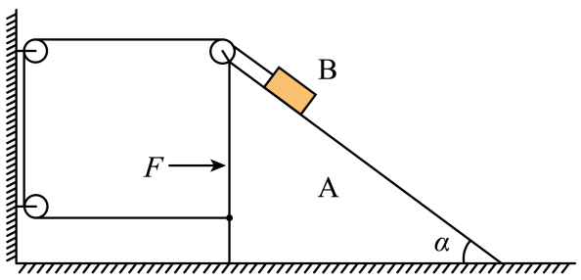
(1)求细线对B的拉力大小；
(2)撤去水平推力，求A滑动的位移$x=\frac{\sqrt{5}}{5}$m时，B的位移大小；
(3)若撤去水平推力的同时剪断细线，求B沿斜面运动的过程中对A做的功。
【答案】(1)1.26N
(2)0.6m
(3)0.18J
【详解】（1）对B受力分析，受到重力G、斜面的支持力F_{N}、细线的拉力T
则T=mgsinα
代入数据得T=1.26N
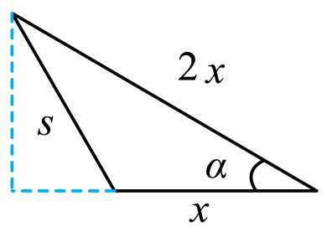
（2）当A滑动x时，B沿斜面下滑2x，
设B的位移大小s，则$s^{2}={(2xsinα)}^{2}+{(2xcosα−x)}^{2}$
代入数据解的：$x=0.6$m
（3）设B运动到斜面底端水平速度为$v_{\text{Bx}}$，竖直速度为$v_{\text{By}}$，A的速度为$v_{\text{A}}$。
由水平方向动量守恒得$mv_{\text{Bx}}=Mv_{\text{A}}$，
由B相对A的速度方向沿斜面向下得$tanα=\frac{v_{\text{By}}}{v_{\text{Bx}}+v_{\text{A}}}$，
代入数据可得$v_{\text{Bx}}=v_{\text{By}}=3v_{\text{A}}$
由A、B系统机械能守恒定律得$mgh=\frac{1}{2}m(v_{\text{Bx}}^{2}+v_{\text{By}}^{2})+\frac{1}{2}Mv_{\text{A}}^{2}$
B沿斜面运动的过程中对A做的功$W=\frac{1}{2}Mv_{\text{A}}^{2}$
代入数据可得$W=0.18$J
16．（2025·江苏宿迁&南通&连云港·二模）如图甲所示，倾角$θ=37°$的斜面体放置在水平面上，右侧靠着半径为R的球，球上端固定一轻杆，轻杆在固定装置约束下只能沿竖直方向运动。已知斜面体的高度为3.2R，斜面体和球的质量均为m，不计一切摩擦，重力加速度为g，$sin{37}^{°}=0.6$，$cos{37}^{°}=0.8$。
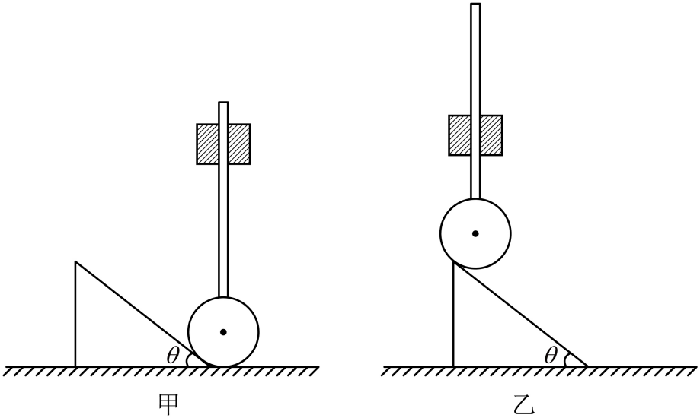
(1)水平向右推动斜面体，求最小推力的大小F₀；
(2)若斜面体在推力作用下由静止开始向右做加速度为a=0.8g的匀加速直线运动，求斜面对球作用力的大小F_{N}；
(3)在第（2）问中，斜面体运动到其最高点刚好与球面接触，如图乙所示，求该过程中推力做的功W。
【答案】(1)$F_{0}=\frac{3}{4}mg$
(2)$F_{N}=2mg$
(3)W=8mgR
【详解】（1）球刚好被推离地面时推力最小，可认为此时球和杆处于静止状态，对球和杆受力分析如图所示
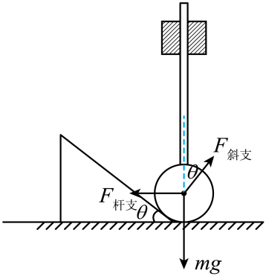
竖直方向有$F_{斜支}cosθ=mg$
对斜面受力分析如图所示
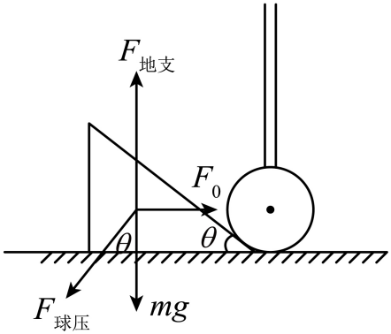
水平方向有$F_{球压}sinθ=F_{0}$
根据牛顿第三定律有$F_{斜支}=F_{球压}$
解得$F_{0}=\frac{3}{4}mg$；
（2）斜面沿水平方向运动，位移为x，同时球沿竖直方向运动，位移为y ，由图中几何关系可知 $tanθ=\frac{y}{x}$
由$x=v_{0}t+\frac{1}{2}at^{2}$可得$a_{球}=atanθ$
如图所示，在竖直方向，由牛顿第二定律有 $F_{N}cosθ−mg=ma_{球}$
解得 $F_{N}=2mg$
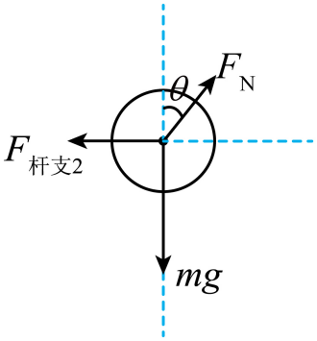
（3）斜面在最高点与球面接触时，小球和杆的位移为h，如图所示，由几何关系可知 $h=3.2R+Rcosθ−R$
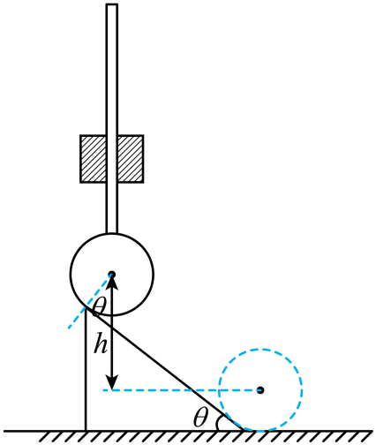
斜面体水平方向的速度为v₁，球竖直方向的速度为v₂，由$tanθ=\frac{y}{x}$可得$v_{2}=v_{1}tanθ$
由$v^{2}−v_{0}^{2}=2ax$得$v_{2}^{2}=2a_{球}h$
由功能关系可知 $W=\frac{1}{2}mv_{1}^{2}+\frac{1}{2}mv_{2}^{2}+mgh$
解得 W=8mgR
17．（2025·江苏南京&盐城·一模）如图所示，水平地面上固定有两个相同的倾角θ=37°的斜面体（顶端固定有小滑轮），两滑轮间的距离d=12cm。两根等长的细线绕过滑轮，一端与放在斜面上的质量均为M=5kg的物块相连，另一端与质量m=3kg的小球连接。初始时刻，用手竖直向下拉住小球，使系统保持静止，此时两细线与竖直方向间的夹角均为α=37°，松手后，小球将在竖直方向上运动。忽略一切摩擦，取重力加速度g=10m/s²，sin37°=0.6，cos37°=0.8，求：
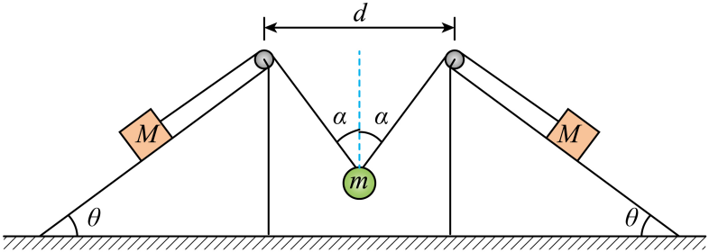
(1)开始时手对小球的拉力大小F；
(2)小球能够上升的最大高度h；
(3)小球回到初始位置时的加速度大小a。
【答案】(1)18N
(2)8cm
(3)$\frac{90}{47}$m/s²
【详解】（1）初始时刻系统静止，对物块T =Mgsinθ=30N
假设F方向向下，对小球$2Tcos37°=mg+F$
解得F=18N
（2）小球上升到最大高度时，系统的动能为0。设此时连接小球的细线与竖直方向间的夹角为β。对系统$2Mgsinθ(\frac{d}{2sinα}−\frac{d}{2sinβ})=mg(\frac{d}{2tanα}−\frac{d}{2tanβ})$
解得β$=$ 90°
可见小球上升到最大高度时绳子水平，小球上升的最大高度为h=8cm
（3）对物块Mg sin$\text{α}$- T₁ = Ma_{M}
对小球2T₁cos$\text{α}$- mg =ma
加速度关系a_{M} = a cosα
联立方程解得$a=\frac{90}{47}$m/s²
18．（2025·江苏G4联考·阶段调研）两根足够长光滑细杆固定在水平面上，两杆间距离为4L，杆上分别套有A、B两个小球，其中m_{A}=m，m_{B}=2m，两球间连接一轻弹簧，弹簧原长为4L，劲度系数为k，现对A球施加水平拉力，使B球静止于杆上挡板处，如图所示，此时弹簧长度为5L，一段时间后将A球静止释放，已知弹簧的弹性势能$E_{\text{p}}=\frac{1}{2}kx^{2}$（x为弹簧形变量），两球可看成质点，sin37°=0.6，cos37°=0.8，求：
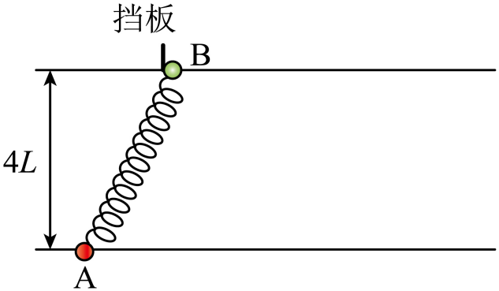
(1)水平拉力的最小值F；
(2)A球释放后的最大速率v_{m}；
(3)B球运动后A、B球间的最大距离d。
【答案】(1)$0.6kL$
(2)$L\sqrt{\frac{k}{m}}$
(3)$(4+\frac{\sqrt{6}}{3})L$
【详解】（1）拉力沿杆向左时最小，弹簧长度为5L，如图
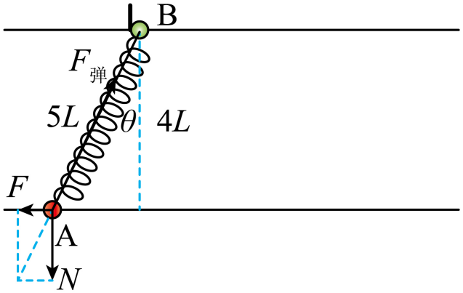
此时弹簧弹力$F_{弹}=k\left(5L−4L\right)=kL$
设弹力与竖直方向的夹角为$θ$，有$cosθ=\frac{4L}{5L}=\frac{4}{5}$
解得$θ={37}^{∘}$
拉力大小为$F=F_{弹}sin{37}^{∘}=0.6kL$
（2）$A$球释放后运动至弹簧原长时速度最大
根据弹簧和小球$A$的机械能守恒，可得$\frac{1}{2}kL^{2}=\frac{1}{2}mv_{\text{m}}^{2}$
解得$v_{\text{m}}=L\sqrt{\frac{k}{m}}$
（3）A、B球共速时两者间距离最大，设共同速度为$v$
根据系统动量守恒$mv_{\text{m}}=3mv$
根据系统机械能守恒$\frac{1}{2}mv_{\text{m}}^{2}=\frac{1}{2}k{\left(d−4L\right)}^{2}+\frac{1}{2}3mv^{2}$
解得$d=\left(4+\frac{\sqrt{6}}{3}\right)L$
19．（24-25高三·江苏镇江丹阳·期中）如图所示，长为4l的轻杆一端连接在水平固定铰链O上，另一端连接一个质量为2m小球P。轻绳穿过水平固定轻质滑轮，一端与小球P相连接，另一端系着质量为m的小球Q。开始时对小球P施加竖直向上拉力F，使小球P处于静止，静止时轻杆与水平方向夹角为37°，轻绳与水平方向夹角为53°。撤去拉力F，小球P、Q带动轻杆绕O转动。不计一切摩擦，取sin37°=0.6，sin53°=0.8，重力加速度取g，求：
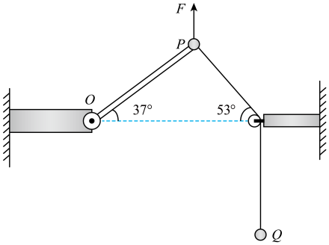
(1)竖直拉力F的大小；
(2)撤去拉力瞬间小球P的加速度a；
(3)撤去拉力后，当小球P运动到O点正下方时，小球Q的动能E_{k}。
【答案】(1)$\frac{13}{4}mg$
(2)$\frac{13}{15}g$
(3)$\frac{1}{107}(395−25\sqrt{41})mgl$
【详解】（1）球Q处于平衡状态，则
$$T=mg$$
对球P受力分析，如图所示
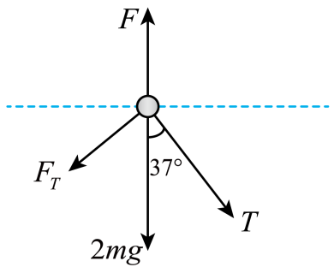
根据平衡条件可得
$$F_{\text{T}}sin53°=Tsin37°$$
$$F=2mg+F_{\text{T}}cos53°+Tcos37°$$
解得
$$F=\frac{13}{4}mg$$
（2）对球Q，根据牛顿第二定律可得
$$mg−T^{'}=ma_{1}$$
对球P，沿绳子方向
$$T^{'}+2mgcos37°=2ma_{2}$$
球P、Q沿绳子方向加速度
$$a_{2}=a_{1}$$
解得
$$a_{2}=a_{1}=\frac{13}{15}g$$
（3）球P下落高度为
$$h_{1}=4l+4l\text{sin}37°=6.4l$$
球Q上升高度为
$$h_{2}=(\sqrt{41}−3)l$$
根据系统的机械能守恒
$$−\text{Δ}E_{\text{p}}=\text{Δ}E_{\text{k}}$$
即
$$2mgh_{1}−mgh_{2}=\frac{1}{2}⋅2mv_{\text{P}}^{2}+\frac{1}{2}mv_{\text{Q}}^{2}$$
如图所示
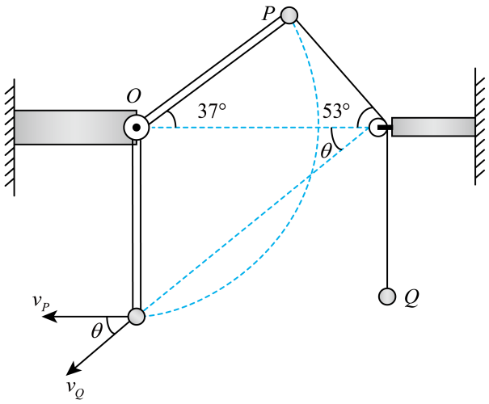
小球P运动到O点正下方时，球P的速度和球Q的速度关系
$$v_{\text{Q}}=v_{\text{P}}\text{cos}θ$$
$$\text{cos}θ=\frac{5}{\sqrt{41}}$$
解得小球Q的动能
$$E_{\text{k}}=\frac{25}{107}(15.8−\sqrt{41})mgl=\frac{1}{107}(395−25\sqrt{41})mgl$$

